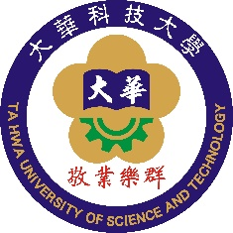 | 大華科技大學
產學媒合活動
時間：97年11月1日 地點：OO電子股份有限公司
主持人：謝振中
媒合主題：單相馬達用驅動電路及單相馬達之驅動方法
媒合結果：媒合成功 □未成功 □接洽中
＜學界出席名單＞
單位名稱 | 出席者 | 職稱
大華科技大學電機系 | 謝振中 | 教授
＜產業界出席名單＞
單位名稱 | 出席者 | 職稱
OO電子股份有限公司研發部 | 林明亮 | 經理
名片：

